Числа от 0-10. Обобщение.

1 класс, УМК «Школа 2100»

Ястребчикова Елена Петровна,
учитель начальных классов
МКОУ ШР «НШДС №4» ,
высшая квалификационная категория

Тип урока: урок обобщение.
Цели урока: систематизировать знания учащихся о числах от 0-10, их составе; закрепить навыки счета в пределах 10, решать примеры на сложение и вычитание в пределах 10, закреплять названия, последовательность и запись натуральных чисел от 1 до 10, закреплять умения сравнивать числа первого десятка, создать условия для развития интереса к предмету математика посредством игровых приемов, формировать у учащихся математическую речь.
Планируемые образовательные результаты:
Предметные: понимать учебную задачу урока и стремиться ее выполнять; работать коллективно, индивидуально; используя представленную информацию для получения новых знаний; отвечать на вопросы; овладеть логическими действиями сравнения, анализа и синтеза.
Метапредметные:
Познавательные: формулирование высказывания своих предположений; ориентировка в учебнике, анализ и сравнение предметов, отработка навыков счета в пределах 10, перерабатывать полученную информацию: делать выводы в результате совместной работы всего класса, решать логические задачи.
Регулятивные: определение, формулирование учебной задачи на уроке в диалоге с учителем и одноклассниками; оценка своей работы по заданным критериям, соотнесение своей оценки с оценкой учителя, отметка изменений в своих действиях, сравнение своих достижений.
Коммуникативные: учитывать разные мнения и стремиться к координации разных позиций в сотрудничестве, слушать и понимать речь других. Воспитывать уважительное отношение друг к другу.
Личностные: понимать границы собственного знания и «незнания», иметь адекватное представление о поведении в процессе учебной деятельности. Самостоятельное определение и высказывание самых простых, общих для всех людей правил поведения.
Этап урока | Деятельность учителя | Деятельность обучающихся | УУД
- Организационный момент | Смолк звонок. Проверь дружок,  Готов ли ты начать урок?  Все на месте, все в порядке,  Книжки, ручки и тетрадки.  Карандаш, линейка есть.  Разрешаю тихо сесть. | Слушают учителя, проверяют готовность к уроку глазами.  Эмоциональный настрой на урок. | Личностные: развитие познавательного интереса, формирование познавательных потребностей и учебных мотивов; положительное отношение к школе и адекватное представление о ней.
- Актуализация опорных знаний | 1. Сегодня мы отправимся в сказочное путешествие! А сказка эта не простая, а математическая, и её герои любят выполнять различные математические задания.  2.Математический диктант.  А какая эта сказка вы узнаете, если правильно расставите числа по порядку.  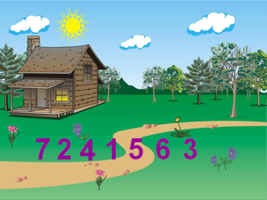 (слайд 1)  Проверка выполнения задания  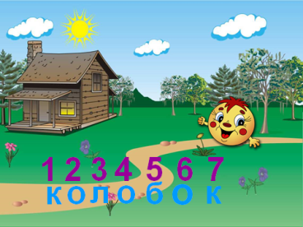 ( слайд 2 )  Путешествуя с Колобком. Мы будем помогать ему. Поэтому будьте очень внимательными. Итак, сказка начинается.  3.Геометрический материал.  -Жили-были дед да баба. А вот их домик.  ( слайд 3)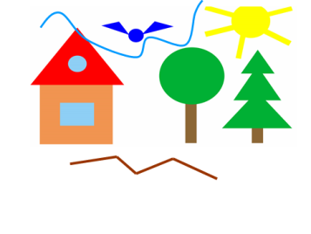  -Какие геометрические фигуры вы видите на рисунке?  (прямоугольники, круги, треугольники, квадрат)  -Посчитайте, сколько треугольников?(6). Покажите на рисунке.  -Посчитайте, сколько кругов на рисунке? Где нашли?  -Сколько квадратов на рисунке?(1)  -Какую фигуру называют квадратом?  -Какая еще фигура появилась?  Сколько звеньев у этой ломаной?  -А эта фигура как называется? (кривая)  4.Натуральный ряд чисел.  - Однажды дед попросил испечь бабку ему колобок. А она говорит: «Я испеку тебе Колобок, если ты посчитаешь, сколько продуктов мне понадобится». Но дедушка старенький, забыл он как считать. Поможем ему?  -Посчитать от 3до8, от 5 до 1, от 9 до 4, от 2 до 7, от 1 до 10, и обратно.  -Покажите, какое число стоит за числом 3? 6? 9?  -Какое число стоит перед числом 2? 5? 8?  -Назовите соседей числа 7, 4, 9.  Считаете вы хорошо. Сказка продолжается! Испекла бабка Колобок и положила его остужаться на подоконник. А Колобок прыгнул на дорожку и покатился.  И мы вместе с Колобком отправляемся в путешествие дальше. | Работа в тетрадях.  Коллективная работа  Фронтальная работа  Ответы детей  Коллективная работа  Ответы детей  Коллективная работа  Ответы детей  фронтальная работа | Познавательные: развитие внимания, умение осуществлять действия по заданному правилу.  Коммуникативные: овладение адекватным межличностным восприятием  Познавательные: формирование умения анализировать рисунок в распознавании геометрических фигур.  Коммуникативные: умение в рамках совместной учебной деятельности слушать других, воспитывать уважительное отношение друг к другу.  Коммуникативные: участие в коллективном диалоге.  Регулятивные: осознание того, что знают. Уметь проговаривать последовательность действий на уроке.
3.Физминутка (музыкальная) | 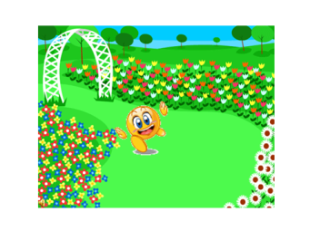( слайд 4 ) | Выполняют движения под музыку. | Личностные: понимание важности проявления заботы о своем здоровье, осознанное выполнение профилактических действий по снятию усталости и утомления.
4.Актуализация опорных знаний | 5.Сравнение чисел.  -Катится Колобок по дорожке  Вдруг увидел чьи-то ножки.  Любит морковку  Прыгат ловко  Кто это? (заяц)  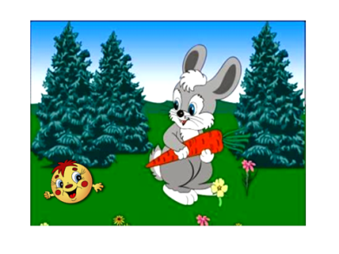( слайд 5)  У зайчика день рождение. Он пригласил друзей - зайцев, но переживает : хватит ли всем морковок. Давайте поможем ему.  -Как вы думаете, хватит ли морковок всем зайцам?  -Сколько зайчиков вы видите?(5). Запишите в тетради и на доске.  -Сколько морковок?(7). Запишите через клеточку справа и на доске.  -Сравните число зайчиков и число морковок. Прочитайте запись.  -Как по другому можно сравнить?(составить пары). Проверка по слайду.  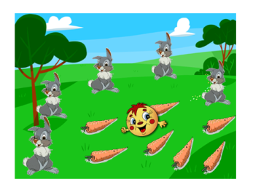( слайд 6)  6. Состав чисел.  -Молодцы, ребята! Помогли Колобку! Покатился он по лесной тропинке дальше, распевая свою песенку. А навстречу ему серый злой, ворчливый…..  (волк)  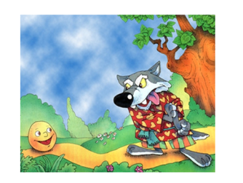( слайд 7)  -Если не справишься с моим заданием, то я тебя сьем. Помогите, ребята. Колобку! Выручайте его.  (стр.26, №4)  -Молодцы! Вы быстро выполнили задание волка, потому что работали дружно.  7. Математические знаки действий (сложение и вычитание)  - Он всю зиму проспал  Лапу бурую сосал.  А проснувшись стал реветь.  Кто же это? (медведь)  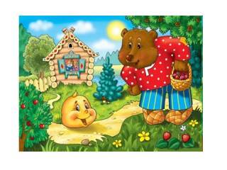( слайд 8 )  Медведь:  Отпущу тебя Колобок!  Если девчонки и мальчишки  Решат задания для мишки.  Задание от медведя:  -Вставьте математические знаки «+» или «-». Если правильно поставите математический знак, бабочки слетятся на цветочки.  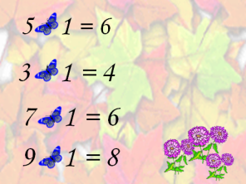 ( слайд 9)  -Устал Колобок, переволновался и решил он отдохнуть на пеньке. | Ответы детей  Работа в тетрадях, индивидуально у доски  Коллективная работа  Ответы детей  Работа с учебником  (стр.26, №4).  Устная проверка.  Ответы детей  Коллективная работа | Познавательные: анализ и сравнение чисел, делают выводы в результате совместной работы всего класса  Коммуникативные: умение слушать и понимать речь других.  Регулятивные:  формируем умение оценивать учебные действия в соответствии с поставленной задачей.  Познавательные: решение примеров на сложение и вычитание в пределах 10  Коммуникативные: уметь оформлять свои мысли в письменной и устной речи.  Коммуникативные: представление цели и задачи конкретного содержания в устной речи с помощью учителя и пошаговое их выполнение.  Регулятивные: способность давать эмоциональную оценку своей деятельности и деятельности класса, определять успешность выполнения задания совместно с учителем.
5.Физминутка. | Мы топаем ногами, мы хлопаем руками, киваем головой. Мы руки поднимаем, мы руки опускаем, мы кружимся потом.  Мы топаем ногами: топ, топ. Топ. Мы руки опускаем: хлоп, хлоп, хлоп. Мы руки разведем и побежим кругом. | Выполняют движения в соответствии с текстом. | Личностные: понимание важности выполнения упражнений по снятию усталости и утомления.
6.Актуализация опорных знаний | 8.Работа с логическими задачами.  -Отдохнул Колобок и дальше в путь отправился. Катится, смеется, цветочки собирает.  -А чей это хвостик мелькает в кустах?  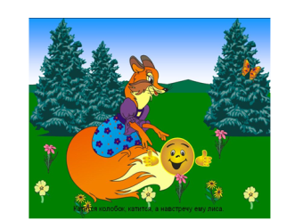( слайд 10)  -Ребята. Помните. Как закончилась сказка? А хотите, чтобы у сказки был счастливый конец? Тогда надо выполнить задание лисы. Лиса просит вас решить логические задачи. Слушайте внимательно ответы выставляйте на парте. (5 4 3 2)  1.Переплыв через ручей.  Кот увидел семь грачей.  Лес они перелетели.  На березу важно сели.  Кот решил их напугать  И с березы всех согнать.  Он на дерево залез.  Замяукал и исчез.  Два грача не утерпели.  Поднялись и улетели.  Сколько грачей  На березе теперь? (5)  2.В кружку сорвала Марина  Девять ягодок малины.  Пять дала своей подружке.  Сколько ягод стало в кружке? (4).  3.Пять огурцов собрали с грядки.  Два уже съели.  Сколько осталось ребятки? (3).  4.В шкафу стояло девять чашек.  Семь из них взяла Наташа.  Теперь уж сколько чашек там?  Подумай и ответишь сам. (2).  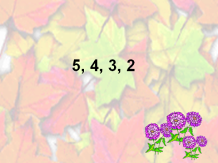 ( слайд 11)  - Молодцы, ребята! Спасли вы Колобка. И он вернулся к бабушке и дедушке живым и невредимым.  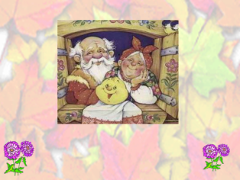 ( слайд 12) | Ответы детей  Фронтальная работа  Индивидуальная работа  Дети слушают задачи и выставляют ответы  Самопроверка | Познавательные: уметь ориентироваться в своей системе знаний  Регулятивные: уметь проговаривать последовательность действий на уроке, умение высказывать свое предположение.  Коммуникативные: умение слушать и понимать речь других.  Регулятивные: осуществляют самоконтроль движений, сверяют свои действия с показом учителя
7.Рефлексивно-оценочный | - В какой сказке мы сегодня побывали?  - Вам понравилось помогать Колобку?  - Что на уроке понравилось больше всего?  -Продолжите фразы:  я познакомился с ...  было непросто ...  я добился ...  у меня получилось ...  мне запомнилось ...  я попробую ...  - Есть хорошая пословица : « В гостях хорошо, а дома лучше».  И мы возвращаемся домой, в свой класс.   ( слайд 13 ) | Проводят личностную рефлексию и оценивают свою работу на уроке. | Личностные:  1. Формируем эмоциональное отношение к школе и учебной деятельности.  2. Формируем общее представление о моральных нормах поведения.  3. Формирование ситуации успеха.  Регулятивные:  прогнозируют результаты уровня усвоения изучаемого материала, принимают учебную задачу; адекватно воспринимают информацию учителя или товарища, содержащую оценочный характер ответа

Данный урок выполнен по теме: «Числа от 0-10.» Обобщение. УМК «Школа 2100» в соответствии с ФГОС, ориентированным для работы с учебным комплектом Л.Г.Петерсон «Математика» ( в 3 частях) для 1 класса. Представленное пособие содержит такие виды работ на уроке, которые помогают первоклассникам полно и прочно усвоить программный материал, прививают интерес к предмету, позволяют раскрыть индивидуальные способности. Урок старалась построить на основе деятельностного подхода с применением ИКТ и игровых технологий «Путешествие Колобка».
Надеюсь, что разработка данного урока по данной теме будет полезна для работы учителям начальной школы.

